Mario et son abre de probabilité

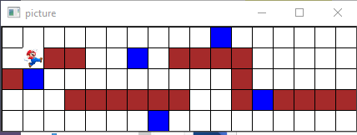

Requirements :

- Cv2
- Python

Mario doit trouver les récompenses et sortir. Mais ca peut faire que ca.

Pour cela, Mario fait des mouvements aléatoires, et à chaque récompenses on sauvegarde la route et on en recommence une nouvelle sans arréter le tour. Ensuite, on sauvegarde la route dans un arbre.
Au bout de 200 mouvements Mario recommence un tour, « il meurt ». Ensuite, on sauvegarde la route dans un arbre.

La sauvegarde se fait par : la position de la case dans la map ainsi que la route en mouvements : [position1 (x1, y1), position2 (x2, y2) … « dgdghb » ou d = droite, g=gauche, h=haut, b=bas.
b=(0, 25), h=(0,-25), d=(25, 0), g=(-25,0).

A chaque mouvement de Mario, on récupère sa position sur (x, y) et, dans l'arbre ou tous les chemins sont sauvegarder, on va chercher sa position puis en faire un arbre de probabilité.
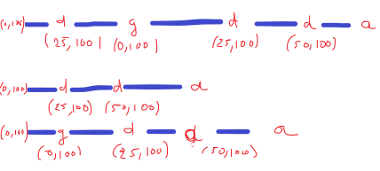
Ou (0, 100) et la case de départ de Mario. Ici on peut voir qu'il y a une récompense sur la case (50, 100).

Si un jour Mario tombe sur la case (25, 100) alors : on va donc récupérer sur toutes les routes la position (50, 100). Mais seulement la dernière.
Par exemple : dans le cas numéro 1 :
on a : (25, 100), (0 , 100), (25, 100), (50, 100).
1 2 3 4

Mais malheureusement, au début les routes ne seront scoré que de 1 car :

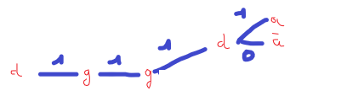
Mario se déplace à droite-gauche-gauche-droite et trouve une récompense.

S'il va à droite au premier tour, il a 100% de chance de trouver une récompense, puis s'il va à gauche au second tour il aura 100% de chance de trouver une récompense …

Pour cela on dit que : si au prochain tour tu as 100% de chance de trouver une sortie à gauche alors tu es obligé d'aller à gauche. Si la case est une récompense on poursuit sinon,
Mario meurt et transforme l'arbre.

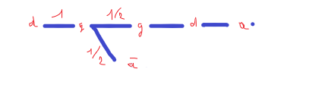
Ensuite on a le gradient. Ici on dit à Mario, si sur la prochaine case tu as x% de chance de trouver une récompense mais inférieur à la condition précédente (ou mec est obligé de faire une action) alors essais. Mais il faut que ce pourcentage soit assez haut sinon Mario n'apprendra rien.

Enfin si les deux dernières conditions ne sont pas remplis, Mario bouge aléatoirement.

